Ebeveyn Denetim Araçları
Çocukların çevrimiçi ortamda korunumuna ilişkin ebeveynlerin başvurabileceği yollardan birisi de ebeveyn denetim araçlarıdır.
Çocukların çevrimiçi ortamda korunumuna ilişkin ebeveynlerin başvurabileceği yollardan birisi de ebeveyn denetim araçlarını kullanmaktır. Bu araçlar filtreleme yazılımlarından çocukların internet ve bilgisayar kullanımını kontrol altında tutmak için geliştirilen diğer araçları kapsamaktadır. Tabi tüm bunları yaparken çocukların bilgiye erişim hakkını kısıtlamadan orantılı tedbirler uygulamak gerekmektedir.
Güvenli İnternet Hizmeti’ne bir SMS ile geçiş yapabilirsiniz. SMS ve diğer başvuru yöntemlerine aşağıdaki tablodan veya guvenlinet.org.tr linkinden ulaşabilirsiniz.
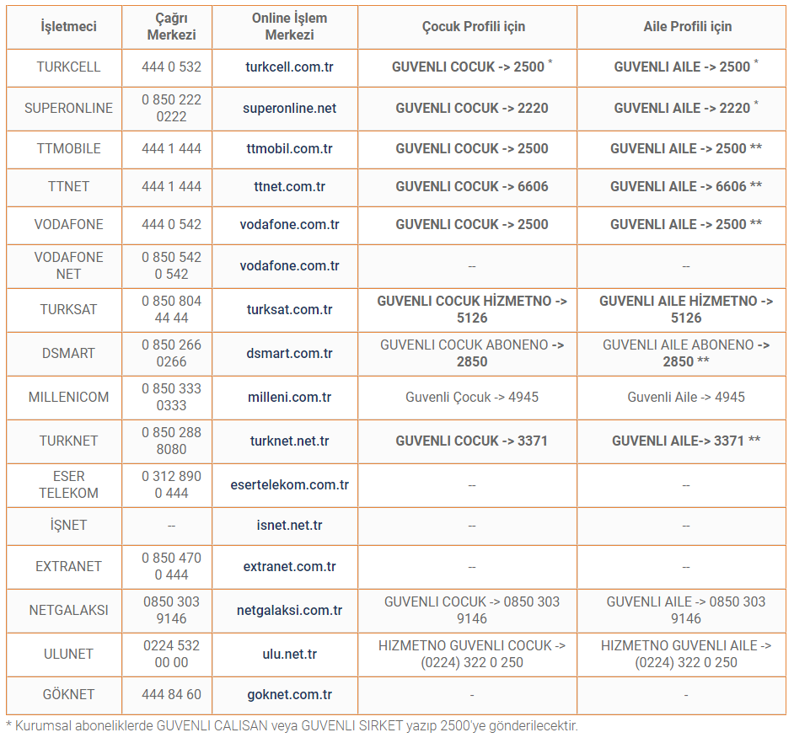

Profillerde Neler Var?
Çocuk Profili
Çocuk Profili listesinde, çocukların ruhsal ve bedensel sağlıklarını olumsuz etkileyecek veya kullanıcıların yabancı kişilerle doğrudan iletişim kurdukları web siteleri yer almamaktadır. Bu kapsamda sohbet siteleri ile sosyal medya siteleri Çocuk Profilinde yer almazlar. E-posta, anlık mesajlaşma, haber, iş, alışveriş, sağlık, eğitim, resmi kurumlar, bankacılık vb. kategorilerdeki sitelere, tartışılan konuları ve içeriği iyi yönetilen forum siteleri ve çevrimiçi mesajlaşmanın olmadığı oyun sitelerine erişilebilmektedir. Çocuk profili internetteki risklere karşı en yüksek korumayı sağlayan profildir. Aile profilinde erişilemeyen sitelere çocuk profilinde de erişilemez.
Aile Profili
Aile Profili "yasaklı liste" yöntemi ile çalışmaktadır. Bu yöntemde zararlı ve yasadışı içerik barındıran sitelerden oluşan listeye erişilememekte, bu liste haricindeki tüm sitelere erişilebilmektedir. Çocuk profilinden daha geniş bir içeriğe sahiptir. Aile Profili listesine kumar, intihara yönlendirme, çocukların cinsel istismarı, uyuşturucu, sağlık için tehlikeli madde, fuhuş, müstehcenlik, ırkçılık, terör, şiddet, zararlı yazılım vb. içeriklere sahip siteler dâhil edilmemektedir. Aile profilinde forum ve paylaşım sitelerine erişilebilir. Aile Profili tercih edildiğinde ayrıca Oyun, Sosyal Medya ve Sohbet (arkadaşlık-eş bulma) siteleri de isteğe bağlı olarak erişime kapatılabilir.
Güvenli İnternet Hizmeti ile ilgili daha fazla bilgiye aşağıdaki linkten erişebilirsiniz:
guvenlinet.org.tr

Neden Filtreleme Programları?
İnternet, bilgiye ulaşım için güçlü bir araçtır. Bugün birçok internet sayfası önemli kaynak ve bilgiler sunmaktadır. Öğrenciler çeşitli e-kütüphanelerden yararlanarak, uluslararası veya ulusal yayınları takip ederek ödev hazırlama, proje içeriği oluşturma ve bilgilerini artırma olanağı bulmaktadırlar. Çocuklar tüm bunların yanı sıra bilerek ve bilmeyerek pornografi, uyuşturucu, kumar, çeşitli silahlar, bomba yapımı ve dolandırıcılık yollarını içeren sitelerle karşılaşması ve doğal olarak bunları merak etmesi, dolayısıyla bu sayfaları incelemesi olağan bir durumdur. Çocukların internette gezinmek, okul projeleri için araştırma yapmak, oyun oynamak ve arkadaşlarıyla sohbet etmek için çevrimiçi olduklarında daha güvende olmalarını filtreleme programları ile sağlayabilirsiniz.
Ayrıca kullanmış olduğunuz işletim sisteminizden ebeveyn denetim ayarlarını yapabilirsiniz. Örneğin Windows 7 için arama kısmına ebeveyn denetimleri yazarak Microsoft’un sunmuş olduğu ebeveyn denetim ayarlarını oluşturabilirsiniz.
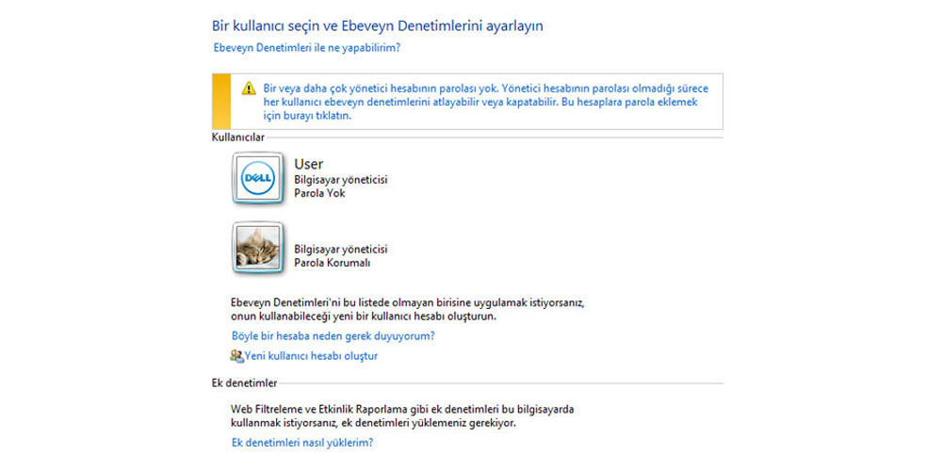
İnternet teknolojilerinin mobil ağlara kayması ile artık mobil uygulamalarda da birçok ebeveyn denetim araçları mevcuttur. Aşağıdaki örneklerden bunlardan bazılarına ulaşabilirsiniz.
- Net Nanny
https://play.google.com/store/apps/details?id=com.contentwatch.ghoti.cp2.parent
- MMGuardian Parental Control
https://play.google.com/store/apps/details?id=com.mmguardian.childapp
- Funamo Parental Control
https://play.google.com/store/apps/details?id=funamo.funamo
- Kids Place - Ebeveyn Kontrolü
https://play.google.com/store/apps/details?id=com.kiddoware.kidsplace
- Screen Time Parental Control
https://play.google.com/store/apps/details?id=com.screentime.rc
- Kaspersky Safe Kids
https://play.google.com/store/apps/details?id=com.kaspersky.safekids
- Norton Family Parental Control
https://play.google.com/store/apps/details?id=com.symantec.familysafety
- Qustodio Parental Control
https://play.google.com/store/apps/details?id=com.qustodio.qustodioapp

Kaynak: https://www.guvenliweb.org.tr/dokuman-detay/ebeveyn-denetim-araclari

